**RESCATANDO LAS FLORES DE MI PUEBLO Y SU BELLEZA**

**SEMBRANDO CONFIANZA Y COLORIDO**

**Investigadores:**

Wendy Sofia Camargo Villamizar

Mailen Yuliany Duran Duran

Nancy Esperanza Florez Silva

Jose Luis Granados Tarazona

Francy Lorena Jaimes Gómez

Thairy Shirley Mora Duran

Jenny Parada Gafaro

Emerson Arley Parada Santafe

Ever Davian Rozo Rincón

Yuri Saldarriaga Arboleda

Yeinner Sebastian Sanchez Suarez

Julio Emmid Santafe Rincón

Andres Felipe Tarazona Diaz

Marly Yulieth Ureña Camargo

Belcy Tatiana Valencia Hernandez

**Co Investigadores**

Blanca Nelly Jurado

Gladys Belen Bautista Urbina

**IE Colegio San Bernardo - Toledo**

**Resumen:**

Con el presente proyecto “sembrando confianza” buscamos vincular e incentivar a los estudiantes integrantes del mismo a tomar parte activa en la recopilación, cuidado e instalación del cultivo de plantas ornamentales como embellecimiento de lugares y generador de divisas, aprovechando la indagación a través de encuestas, tutorías por parte del proyecto enjambre y se lleve este proyecto a cada una de las casas de las familias de la comunidad, para que así vean la importancia que tienen, e aprovechamiento de las plantas ornamentales en la salud y el embellecimiento de la sede IE Colegio San Bernardo sede primaria, y que sean ejemplo para otros, cabe resaltar que en l actividad las Tics son una herramienta de suma importancia que facilita la comunicación, hace posible la interacción de los estudiantes pues contribuye a mejorar la calidad de vida de las personas, en este caso niño y niñas involucrados en este proyecto.

También en este proyecto se busca la integración de los estudiantes de los estudiantes, fortaleciendo algunos valores como el respeto, responsabilidad, tolerancia, sentido de pertenencia, entre otros.

**Introducción:**

Este proyecto es útil para aprovechar el espacio deteriorado existente en la institución Colsaber,  conocer las cualidades de estas plantas ornamentales,  realizar un proceso de siembra ecológica en este espacio y además embellecer nuestro plantel educativo.

**Conformación del grupo de Investigación**

|  |  |  |
| --- | --- | --- |
| **Nombres** | **Edad** | **Grado** |
| Wendy Sofia Camargo Villamizar | 9 | Cuarto |
| Mailen Yuliany Duran Duran | 9 | Cuarto |
| Nancy Esperanza Florez Silva | 9 | Cuarto |
| Jose Luis Granados Tarazona | 8 | Cuarto |
| Francy Lorena Jaimes Gómez | 9 | Cuarto |
| Thairy Shirley Mora Duran | 10 | Cuarto |
| Jenny Parada Gafaro | 10 | Cuarto |
| Emerson Arley Parada Santafe | 9 | Cuarto |
| Ever Davian Rozo Rincón | 9 | Cuarto |
| Yuri Saldarriaga Arboleda | 9 | Cuarto |
| Yeinner Sebastian Sanchez Suarez | 8 | Cuarto |
| Julio Emmid Santafe Rincón | 9 | Cuarto |
| Andres Felipe Tarazona Diaz | 8 | Cuarto |
| Marly Yulieth Ureña Camargo | 8 | Cuarto |
| Belcy Tatiana Valencia Hernandez | 10 | Cuarto |

**Nombre del Semillero:** Sembrando Confianza y Colorido

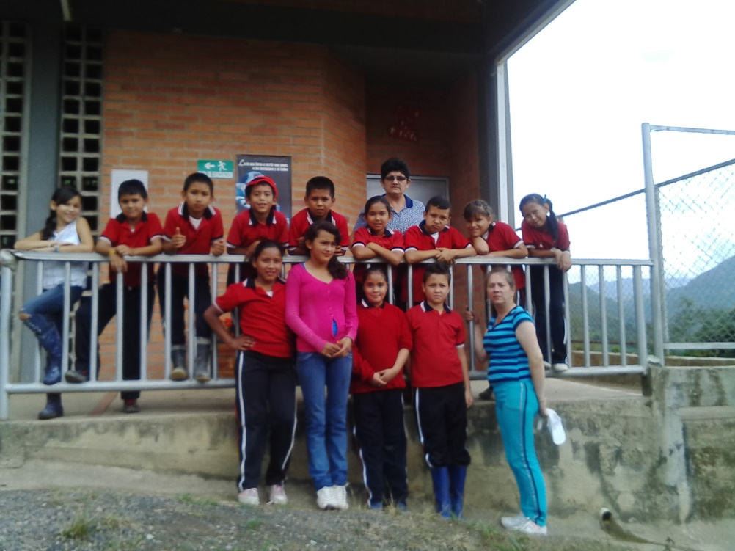

**Foto:**

**Lema:** *La Tierra Ofrece sus Flores como Respuesta*

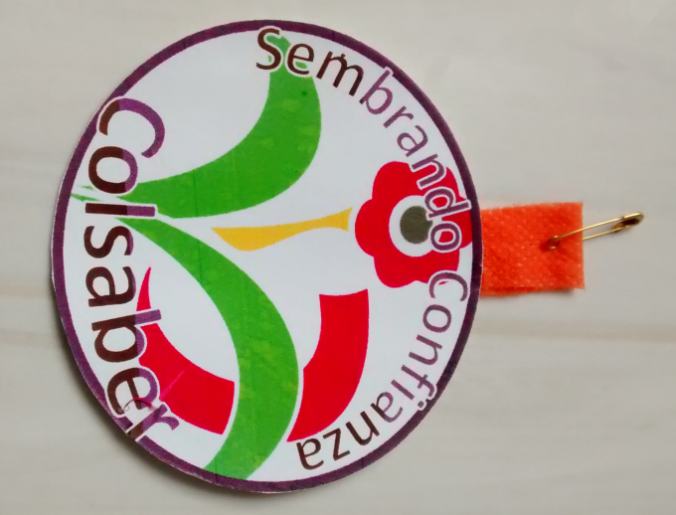**Logo:**

**La Pregunta como punto de partida:**

¿Cuál es la clasificación de las plantas ornamentales presentes en mi corregimiento de san Bernardo de bata y que aportes pueden traer para la salud y mejoramiento de calidad de vida?

El grupo llegó a esta pegunta después de realizar una lluvia de peguntas todas relacionadas con los usos de las plantas y aprovechando un espacio en la institución en donde se podrían sembrar estas plantas en donde además de embellecer la institución aprenderíamos acerca de los usos de las plantas ornamentales y sus usos medicinales.

**El Problema de Investigación:**

Se decidió abordar esta problemática ya que dentro de la institución educativa de San Bernardo  existe un espacio que no prestaba ninguna utilidad  por lo cual se decide darle una finalidad, organizando cual es la información que se tiene de las plantas ornamentales presentes en el corregimiento y si algunas de ellas presentan utilidad para el cuerpo del ser humano  y este pequeño espacio se desea observar que manera se puede sembrar estas plantas y así también embellecer al plantel educativo.

**Trayectoria de la investigación**

Método de investigación: Descriptivo

Población abordada: Habitantes de la vereda Limoncito, habitantes del corregimiento San Bernardo

Formas e instrumentos de recolección de información: Encuesta, salida de campo, búsqueda bibliográfica en temas relacionados con la investigación, búsqueda en la web.

**Recorrido de las trayectorias de indagación:**

1. Búsqueda de información, en la web o en libros acerca de la clasificación las plantas ornamentales del corregimiento y sus usos medicinales.
2. Herramientas necesarias para la recolección de la información, diseño de encuestas a los habitantes del corregimiento San Bernardo y de la vereda Providencia (Limoncito)
3. Salida de Campo, a la vereda Limoncito
4. Organización de la información recogida, análisis y tabulación de resultados
5. Agregar actividades no previstas, no fue necesario durante el desarrollo del proyecto.
6. Desarrollo de informe final
7. Compartir los hallazgos de la investigación, a nivel del curso e institucional
8. Propagación de resultados, a la comunidad entregando las cartillas con la información encontrada.

**Reflexión/Análisis de resultados:**

En la encuesta aplicada se encontró que en la primera pregunta relacionada con el uso de las plantas ornamentales como embellecimiento del hogar el 45% de los encuestados siempre la utiliza en este aspecto, el 36% algunas veces y el 18% nunca. En la segunda y tercera pregunta relacionada con el uso de plantas ornamentales como método o tratamiento curativo, el 81% de los encuestados las han usado algunas veces y el 19% siempre las ha usado. En la cuarta pregunta relacionada con el interés de tener plantas o flores ornamentales el 100% de los encuestados afirmó que siempre lo ha querido tener. En la quinta pregunta relacionada con la visita de los encuestados a viveros de plantas ornamentales el 45% algunas veces ha asistido, el 36% nunca los ha visitado y el 18% si los ha visitado.

En la 6 pregunta se solicitó a los encuestados escribir el nombre de las plantas ornamentales que conocen, a lo que se encontró Orquídea, Clavel, Glosinia, Geranios, Rosas, Clavelinas, Chocolata, Victorias, Novios rojos y blancos, Vegonías, Amor ardiente, Caléndula, Rozo, Margarita, Gladiolo. Donde las más conocidas son la Vegonia, Los Novios, Rosas, Ortencia, Helecho, Sábila, Amapola, Victoritas, Betunia, Manzanilla.

En la pregunta 7 se indagó acerca de las plantas ornamentales utilizadas para curar algunas enfermedades, se encontraron las plantas de Rosas Blancas, Flores de sauco, Flores de Jasmín, Chocolata, Rozo, Caléndula, Girasol, Cayena, Videta, Mirto, Cauto, Diente de León, Dónde las plantas más utilizadas son: la Chocolata, la Caléndula y las Rosas Blancas.

En la pregunta 8 se solicitó a los encuestados reconocer de quien se había aprendido la utilidad de las plantas ornamentales a lo que se encontró que el 54% lo aprendió de sus abuelos, el 9% de su mama y el 36% de algún familiar en general.

En la salida de campo realizada a la vereda providencia se resalta la participación e interés de los estudiantes para recoger la información y aplicar el método de observación directa en las plantas ornamentales para clasificarlas y conocer los usos medicinales que los habitantes les dan a estas plantas**.**

**Conclusiones:**

Con el presente proyecto se puede concluir que por medio de las herramientas tecnológicas podemos capacitarnos y conocer más sobre la historia de las plantas ornamentales.

Crear el hábito en las nuevas generaciones, en construir jardinerías en las casas de habitación, colegio, sedes, parques y sitios de interés público, aprovechando la información que se puede obtener de diferentes páginas de internet.

Se genera integración, participación, responsabilidad y compromiso en el desarrollo de proyectos, pues la tecnología hace que se motiven y se involucren por aprender participando activamente.

El cultivo de plantas ornamentales es importante en el embellecimiento de un hogar, a la vez que se hace un rescate de alguna plantas que están olvidadas y se están acabando en la región y otras que están en vía de extinción.

Colsaber sedes primaria y secundaria se verán más agradables y decoradas por las plantas ornamentales que harán parte del embellecimiento.

**Bibliografía:**

En el desarrollo del proyecto se encontró un solo libro relevante para la investigación. Nos apoyamos en páginas web para encontrar más información pertinente.

* Ingenio Científico, Liliana Patricia Gonzáles Garcia. Año 2006.

Web grafía

* <http://www.asturnatura.com/asturnaturaDB/Flora/plantas-ornamentales.php>
* <http://www.elcolombiano.com/galeria_conozca_las_plantas_ornamentales-MCEC_254448>
* <http://www.iiap.org.co/fileinvestigaciones/PLANTAS%20ORNAMENTALES%20DESDE%20LA%20ESTACION%20AMBIENTAL%20DE%20TUTUNENDO.pdf>

**Agradecimientos:**

Agradecimiento especial a la Población del Corregimiento de San Bernardo, habitantes de la vereda Limoncito, quienes colaboraron a los estudiantes en los momentos de recolección de información en la encuesta y en la salida de campo. A los estudiantes del grado 4° pertenecientes al grupo de investigación, quienes aportaron creatividad, motivación, esfuerzo y voluntad al desarrollo de este proyecto. Al ministerio de las Tics y asesores del proyecto Enjambre que aportaron recursos a la institución y plantean una nueva metodología interesante para nuestra labor y que permite al estudiante abordar los conocimientos aprendidos en clase aplicándolos en su entorno.

**Anexos:**

**Tabulación Encuesta**

|  |  |  |  |
| --- | --- | --- | --- |
| Pregunta | Siempre | Algunas Veces | Nunca |
| 1 | 5 | 4 | 2 |
| 2 | 2 | 9 | 0 |
| 3 | 0 | 11 | 0 |
| 4 | 11 | 0 | 0 |
| 5 | 2 | 5 | 4 |

|  |  |
| --- | --- |
| Pregunta 6 | Plantas Ornamentales |
| Orquidea | 3 |
| Clavel | 3 |
| Glosinia | 2 |
| Geranios | 2 |
| Rosas | 4 |
| Clavelinas | 1 |
| Chocolata | 2 |
| Victorias | 1 |
| Novios | 5 |
| Vegonia | 6 |
| Amor Ardiente | 3 |
| Calendula | 2 |
| Rozo | 2 |
| Margarita | 3 |
| Gladiolo | 3 |

|  |  |
| --- | --- |
| Pregunta 7 | Plantas utilizadas para curar enfermedades |
| Rosas Blancas | 3 |
| Flores de Sauco | 1 |
| Flores de Jasmín | 1 |
| Chocolata | 6 |
| Rozo | 2 |
| Calendula | 3 |
| Girasol | 1 |
| Cayeno | 1 |
| Videta | 1 |
| Mirto | 1 |
| Cauto | 1 |
| Diente de león | 1 |
| Hortencia | 2 |
| Helecho | 2 |
| Sávila | 2 |
| Amapola | 1 |
| Victoritas | 2 |
| Ortencia | 3 |
| Betunia | 1 |
| Jazmin | 1 |
| Sauco | 1 |
| Manzanilla | 1 |

|  |  |
| --- | --- |
| Pregunta 8 | Aprendizaje adquirido |
| Abuelos | 6 |
| Mamá | 1 |
| Familia | 4 |

